附件

《少先队鼓号队建设标准》

一、性质和用途

1.性质。少先队鼓号队是少先队组织文化的标志和重要组成部分，是少先队开展组织教育、自主教育、实践活动的重要载体，体现着少先队组织的精神风貌和集体作用。少先队鼓号队对于活跃少先队员组织生活，服务少先队员健康成长，增强少先队活动的仪式感和严肃性，增强少先队员光荣感和组织归属感具有重要作用。

2.用途。少先队鼓号队主要用于少先队的集会和活动，承担党和政府及共青团交办的重要礼仪活动。少先队鼓号队不用于与青少年工作无关的会议或场合。如需要用于一些重要的社会活动，须经当地少工委批准。少先队鼓号队具有教育性和严肃性，不得当成民间鼓乐队，不得用于任何个人或商业活动。

二、编制

少先队鼓号队一般以大队为单位组建，根据声部音量配比合理、队列整齐并便于设计队形的原则，具体编制如下：

大型鼓号队编制66人，指挥、副指挥各1人，小号(经济条件有限制的地区可将小号统一换成少年号)28人，大队鼓8人，小队鼓16人，大镲8人，小镲4人。

中型鼓号队编制33人，指挥1人，其他编制是大型鼓号队的二分之一。

小型鼓号队编制17人，指挥1人，其他编制是中型鼓号队的二分之一。

小学三年级以下少先队鼓号队编制10人。

(具体见附件1.1)

三、少先队鼓号队曲谱

少先队鼓号队总谱1984年创编以来，在吸收少先队60多年来的优秀鼓号曲基础上，经过30多年的实践论证，曾用于少先队重要礼仪场合和日常活动。

总谱共十套曲目，包括：开场曲、进行曲、出旗曲、退旗曲、颁奖曲、授巾曲、检阅曲、宣誓曲、迎宾曲、欢送曲、间奏鼓，其中间奏鼓在各套曲目间起衔接作用，吴光锐、栾仁杰、郑路、陈膺作曲。

小学三年级以下少先队鼓号队可先学习第一套开场曲和第二套进行曲，并分别在出旗和退旗时使用。

少先队鼓号队演奏时不加解说，鼓号队演奏时其他人员不应在队伍中穿插。

(具体见附件1.2)

四、少先队鼓号队器材规格及演奏方法

1.号

规格：小号号长485mm，号口直径123mm，号咀长87mm，降B调，带有三个活塞键。

演奏方法：双手持号位于胸前，号口朝下，演奏时号与地面平行。

2.大队鼓

规格：直径580mm，鼓宽285mm。

演奏方法：

(1)使用背带或背架将大鼓挂在胸前，鼓上端与上衣第二纽扣大体相平。

(2)右手持大鼓槌，击鼓方法有斜线击鼓法和垂直击鼓法等。

3.小队鼓

规格：直径370mm，鼓宽127mm。

演奏方法：

(1)使用背带或背架将小队鼓挂在身体右侧，鼓面稍向右倾，鼓挂钩与上衣第四钮扣相平。

(2)双手持小鼓槌，左手虎口向上、右手虎口向下，呈空握拳状。

4.大镲

规格：直径260mm，厚度1mm。锅帽直径85mm，高16mm。

演奏方法：双手持镲。镲位于胸前，中心与上衣第二纽扣相平，镲面稍向左倾。大小臂夹角约45度。

5.小镲

规格：直径150mm，厚度1.6mm。锅帽直径55mm，高20mm。

演奏方法：直立持镲。镲位于胸前，中心与上衣第二纽扣相平，大小臂夹角约60度。

6.指挥旗(杖)：

规格：指挥旗(杖)长度1150mm左右。

使用方法：

(1)右手持旗(杖)。

(2)指挥旗固定卷在杆上，当需用旗帜指挥时，可以将旗展开。

(具体规格见附件1.3)

五、队形

可分为横队、纵队、一字型编队、八字型编队等。

(见附件1.4)

六、服装

1.少先队鼓号队服装要体现中国少年先锋队组织特色，鼓号队演奏时要佩戴红领巾。

2.服装款式、颜色搭配要彰显少年儿童活泼可爱的天性，穿着方式简洁方便，便于持乐器行进演奏。

3.鞋子用扣袢式系鞋方法穿好系牢。如用带鞋带的鞋子系鞋，鞋带不要过长，过长的鞋带脱扣松开后，易发生意外。

4.指挥着装要与队员有明显区别。

附件1.1

少先队鼓号队几种编制

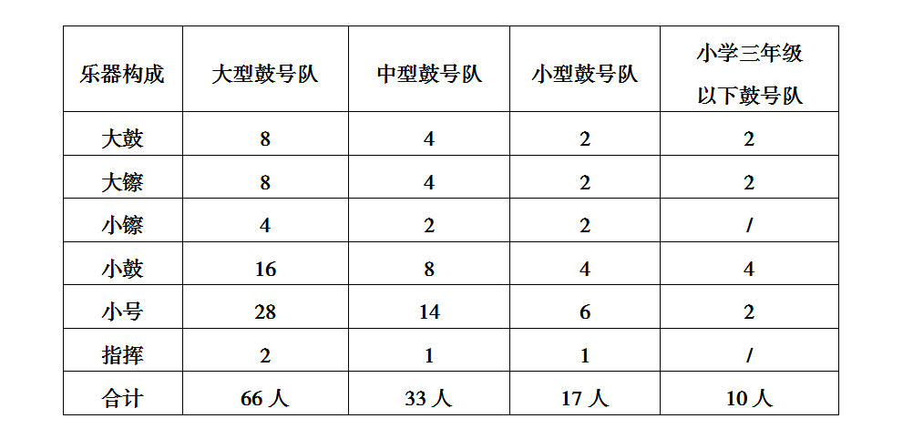

附件1.2

少先队鼓号曲谱

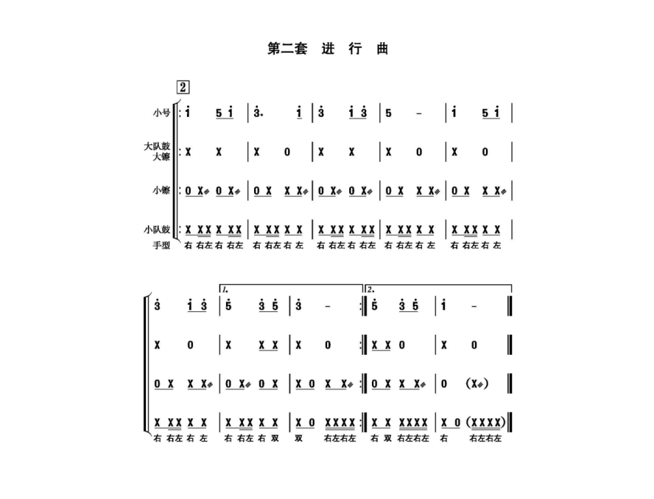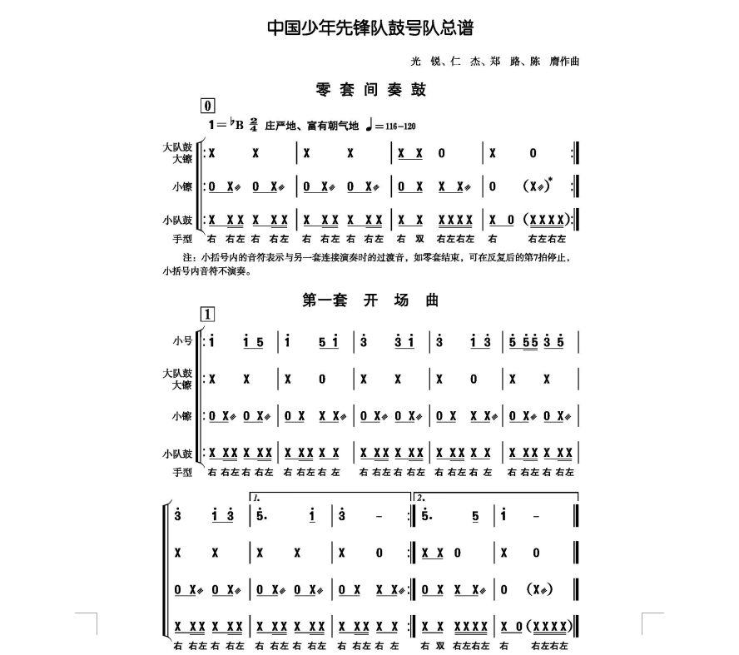

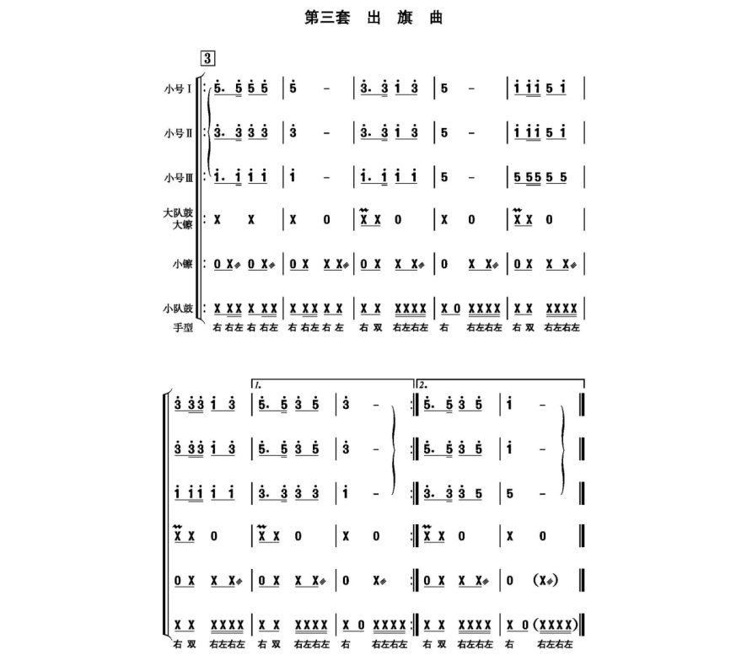

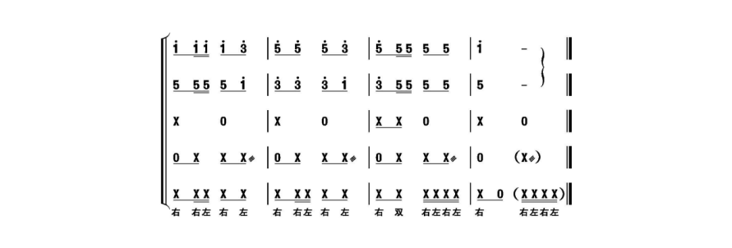

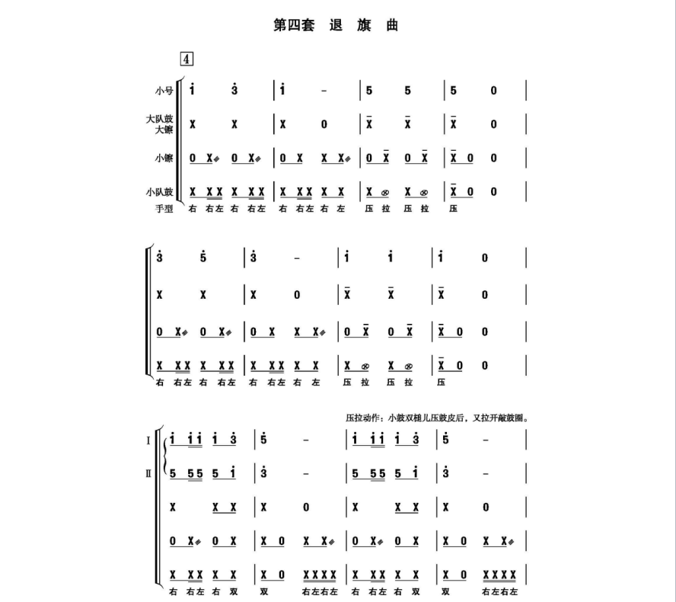

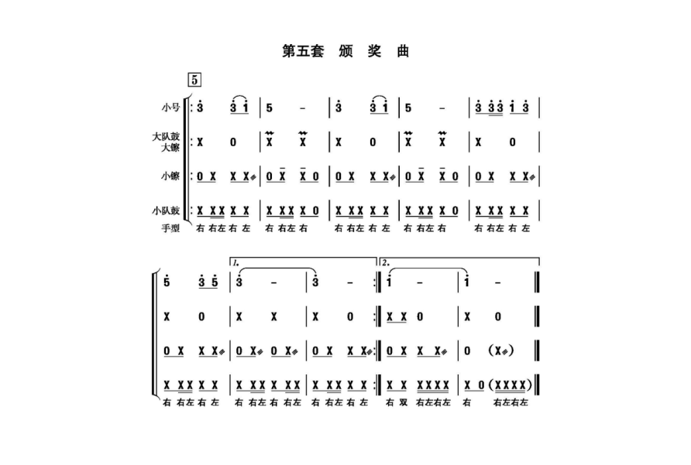

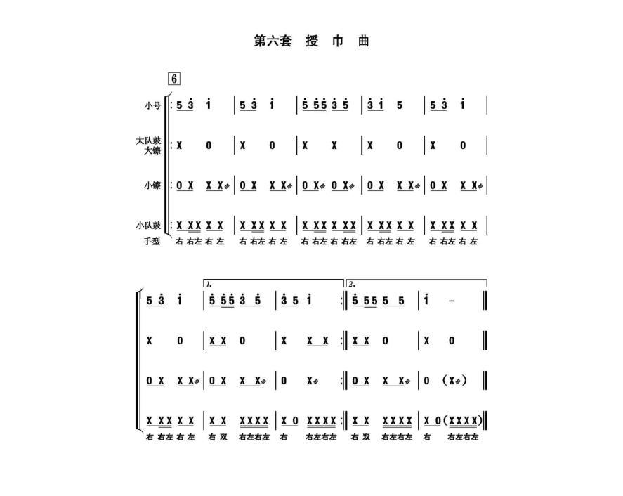

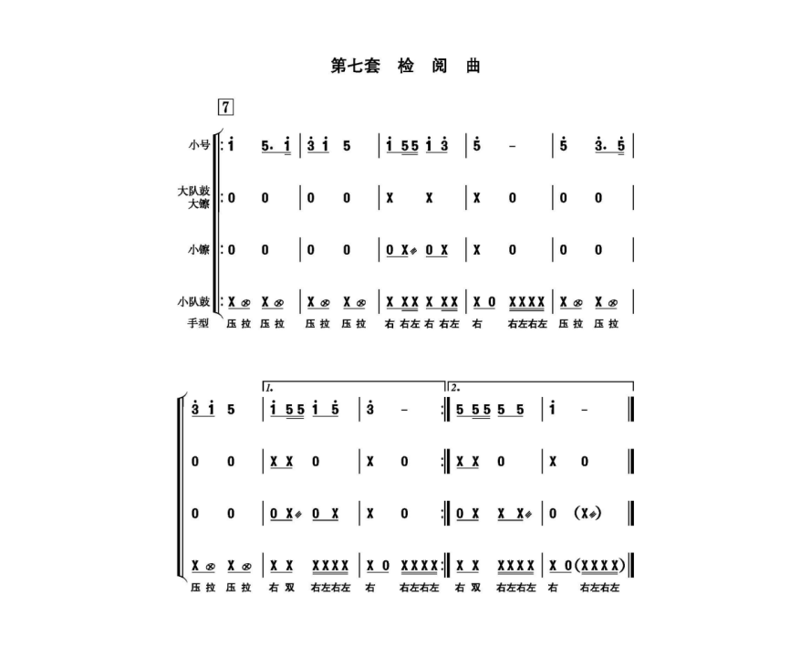

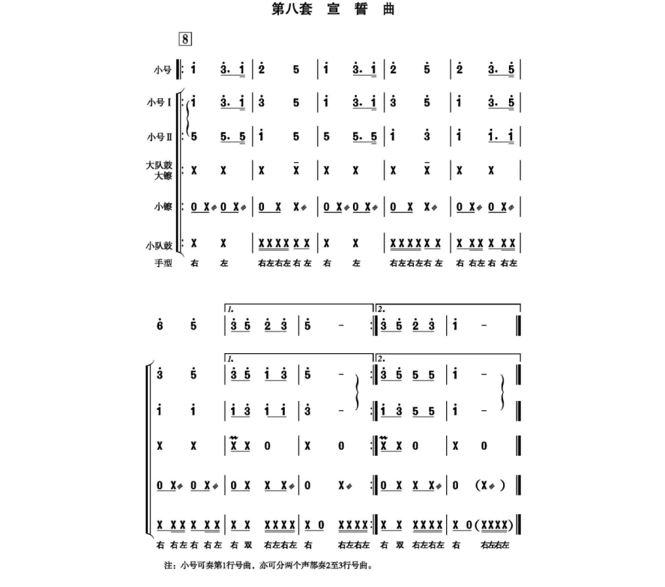

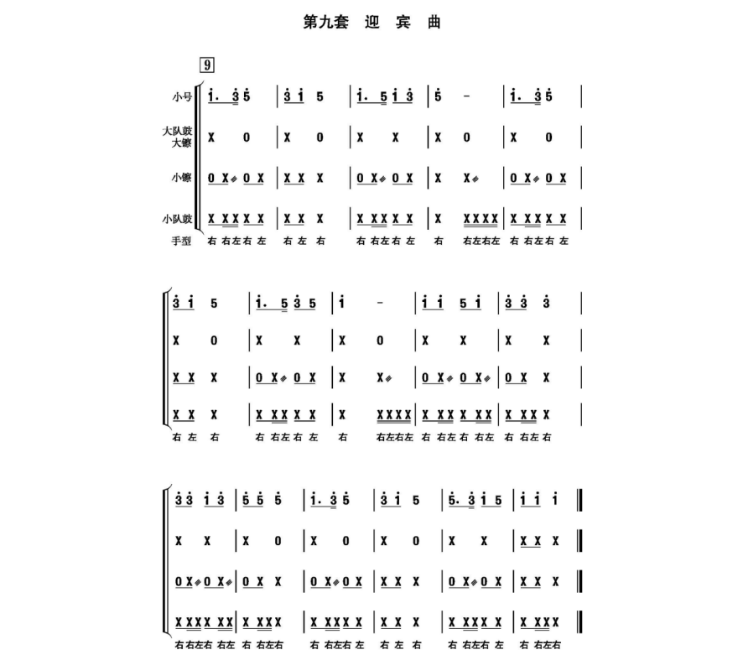

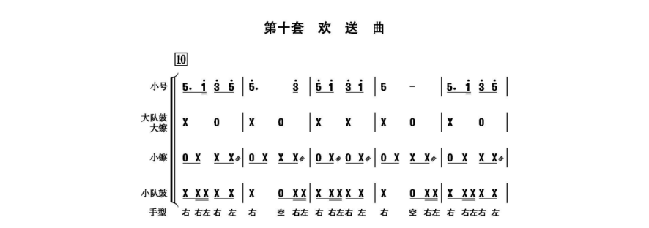

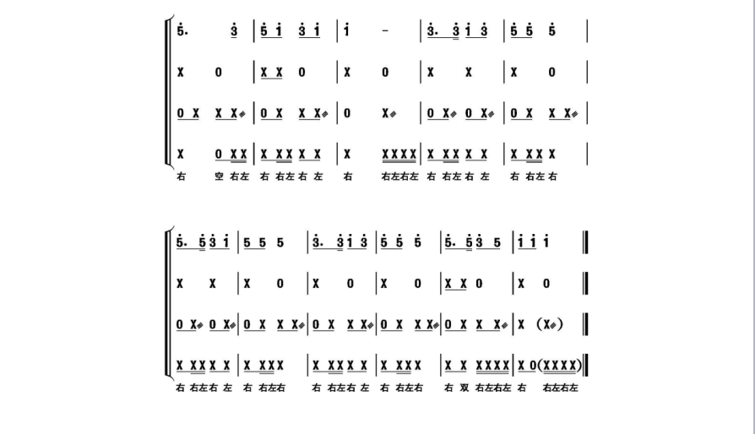

附件1.3

少先队鼓号队器材规格

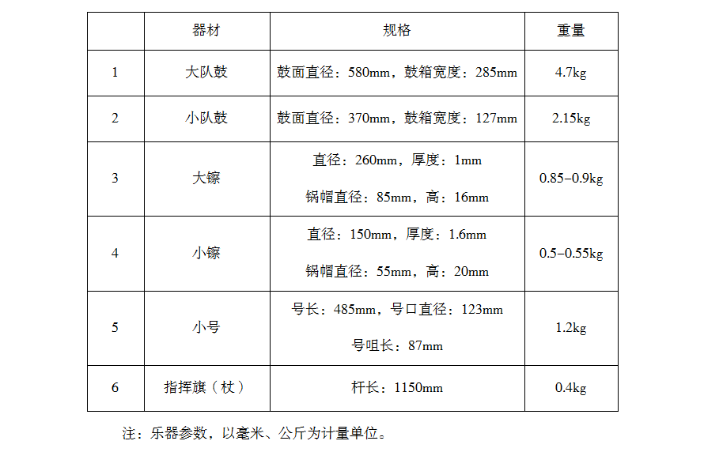

附件1.4

少先队鼓号队几种队列



